COMMUNIQUE DE PRESSE

Témoignage client – secteur aéronautique

Prêt pour le décollage avec un esprit ouvert

Wessling (Allemagne), le 7 juillet 2025 – Comme son nom l'indique, Hill Helicopters est un fabricant d'hélicoptères légers de luxe. Depuis sa création, l'entreprise a entrepris un voyage fascinant qui a vu l'équipe de plus de 80 ingénieurs développer et fabriquer un aéronef complet. Pour ce faire, le fabricant de Rugeley s'est assuré le soutien des principaux fabricants de machines-outils, d'outils de coupe et d'équipements auxiliaires. Lorsque l'entreprise a eu besoin d'une technologie CFAO de pointe, reconnue par l'industrie aérospatiale, elle s'est tournée vers OPEN MIND Technologies et sa suite CFAO révolutionnaire hyperMILL.

Jason Hill, fondateur de la société, président et ingénieur en chef de Hill Helicopters, explique les fondements du fabricant du Staffordshire : "Hill Helicopters conçoit, développe et fabrique l'hélicoptère léger à turbine HX50 de 5 places. Nous sommes en train de ramener la fabrication d'hélicoptères légers au Royaume-Uni pour la première fois depuis 50 ans. Pour vendre un hélicoptère léger efficace pour l'aviation générale, il faut vraiment que son prix corresponde à celui des supercars haut de gamme. Pour ce faire, il n'est pas possible de faire appel à la chaîne d'approvisionnement aérospatiale existante. Nous avons donc dû développer une stratégie de fabrication intégrée verticalement, où nous fabriquons tout en interne à partir de zéro".

Commentant la manière dont l'entreprise est parvenue à ce résultat, le Dr Jason Hill ajoute : "Nous avons développé l'ensemble des capacités d'usinage et l'ensemble des capacités composites - pour un avion entier, le système de transmission et le moteur à turbine à gaz. Il s'agit d'une entreprise gigantesque. Nous avons un groupe de partenaires technologiques qui nous ont essentiellement aidés à nous hisser sur la courbe d'apprentissage. Cela nous a permis d'usiner physiquement des pièces, de couler des pièces et de fabriquer des composants composites. OPEN MIND Technologies a été un partenaire compétent et avec un soutien déterminant pour nous permettre de programmer et de fabriquer des composants usinés complexes dans une grande variété de matériaux.

Justin Talboys-Cotton d'OPEN MIND Technologies UK revient sur le début de la collaboration entre Hill Helicopters et OPEN MIND Technologies UK : "Hill Helicopters nous a invités à examiner la roue de son compresseur, qui est en fait une roue à aubes. Il s'agissait d'un composant très complexe, avec des espaces très réduits. C'est un défi qu'ils nous ont lancé, mais à partir de là, l'entreprise a souhaité fabriquer une grande variété de pièces. À partir de là, la relation s'est développée et au fur et à mesure que Hill Helicopters a acheté plus d'équipements et de machines-outils, ils ont augmenté leur utilisation d' hyperMILL. Le fait d'avoir été invité à Hill Helicopters à un stade aussi précoce, avant que les machines et les programmeurs ne soient là, a été très stimulant pour moi de participer à ce programme de développement d'hélicoptères et de le voir évoluer.

L'entreprise s'approche rapidement des 1 000 ventes, avec 943 avions précommandés qui seront livrés dans 67 pays à l'heure actuelle. Elle cherche actuellement à investir dans une nouvelle installation pour faire face à sa croissance, et chaque mois, de nouvelles étapes sont franchies pour que le projet se concrétise rapidement. Hill Helicopters a ouvert la voie à une nouvelle approche de la fourniture et du soutien de la propriété d'avions privés de luxe, sûrs et passionnants, à un prix abordable, en appelant ce nouveau concept "General Aviation 2.0" (aviation générale 2.0). General Aviation 2.0 (GA 2.0) est ce que Hill Helicopters appelle une "expérience de propriété de bout en bout" entièrement axée sur le client.

Cela commence par une conception moderne de l'avion, tout en respectant ou en dépassant les dernières exigences de navigabilité de l'EASA et de la FAA. En outre, le GA 2.0 offre une toute nouvelle expérience de propriété, sûre et entièrement prise en charge. Ces facteurs garantissent que le nouvel appareil offre de faibles coûts d'exploitation et conserve une valeur de revente élevée et stable, ce qui rend la possession d'un hélicoptère personnel plus accessible que jamais. En tant qu'appareil, le moteur Hill GT50 est une unité de 400 ch avec une puissance au décollage de 440 ch à 10 000 pieds, une vitesse de croisière de 140 kts et un rayon d'action maximum de 700 nm. L'entreprise fabrique également une variante commerciale, le HC50. Les différences entre le HC50 et le HX50 sont le prix, le délai de mise sur le marché et la participation du client à la fabrication du HX50.

Commentant le stade actuel de développement, le Dr Jason Hill déclare : "Fondamentalement, à ce stade, notre seul objectif est de développer des pièces et des sous-systèmes aussi rapidement que possible. Pratiquement tout ce que nous faisons sur chaque machine ici est une première. Nous devons donc gérer le risque d'erreur du programmeur ou de panne de la machine, alors que nous traversons ces phases de développement à un rythme soutenu. La capacité d'hyperMILL est absolument cruciale pour que nous puissions faire cela avec un minimum de risques et le maximum de confiance possible - le plus rapidement possible.

Justin Talboys-Cotton d'OPEN MIND ajoute : " hyperMILL VIRTUAL Machining Optimizer permet au client de couvrir des aspects tels que le rembobinage automatique sur la fraiseuse à portique. En tant que programmeur, cela signifie que vous programmez normalement même si la machine est complexe. Grâce au Digital Twin et au module Optimizer, nous nous assurons automatiquement que les processus sont exempts de collisions et que la machine peut fonctionner confortablement à l'intérieur de l'enveloppe d'usinage. hyperMILL permet à Hill Helicopters d'optimiser ses programmes, tout d'abord pour vérifier l'adéquation des pièces à la fonction, mais aussi pour s'assurer que les pièces seront valables pour l'environnement de production.

Jason Hill ajoute : "Nous programmons le fraisage et le tournage avec hyperMILL et cela nous permet de développer rapidement des centaines de composants complexes dans une grande variété de matériaux avec des tolérances extrêmement serrées".

Pour conclure sur le projet, le Dr Jason Hill déclare : "Je rêvais de construire cet hélicoptère depuis que j'étais un petit garçon, alors me retrouver 44 ans plus tard dans une position où cette chose devient physique et réelle, où nous ne sommes pas loin de voler réellement - c'est une expérience étonnante. Je pense que la construction d'un hélicoptère et d'un moteur à réaction à partir de zéro est extrêmement exigeante au quotidien. Cependant, la joie de notre personnel et de nos 943 clients qui voient cet appareil devenir réel et faire ses premiers pas en vol compense largement cette exigence. C'est un voyage qui en vaut vraiment la peine".

FIN
Légendes photos (mention obligatoire : OPEN MIND)

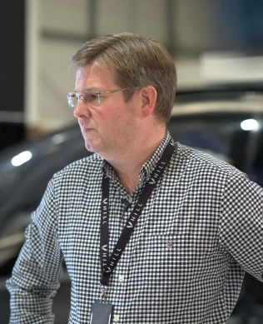
Dr. Jason Hill de Hill Helicopters

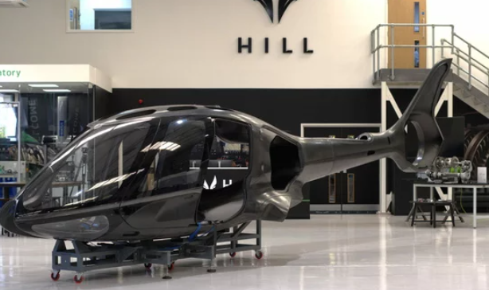
Une structure d'hélicoptère composite chez Hill Helicopters

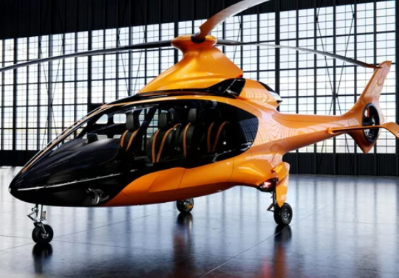
Prêt pour le décollage - l'hélicoptère HILL HX50

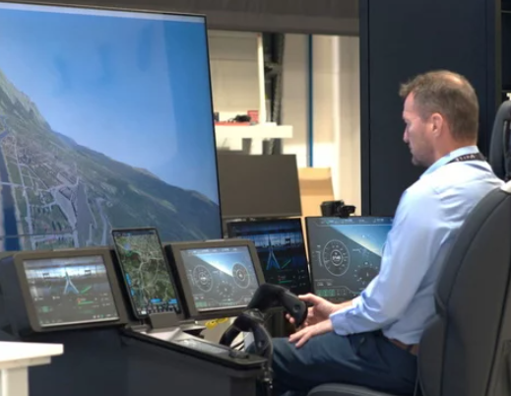
Simulation et essais pour le nouvel hélicoptère

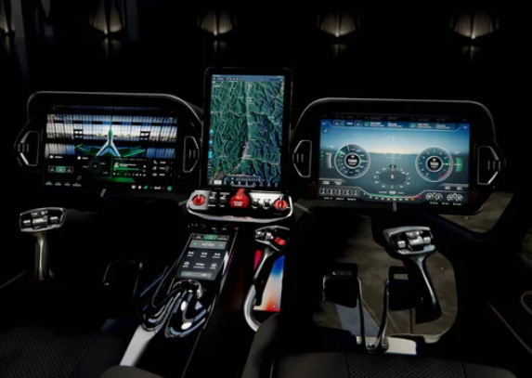
L'intérieur du cockpit

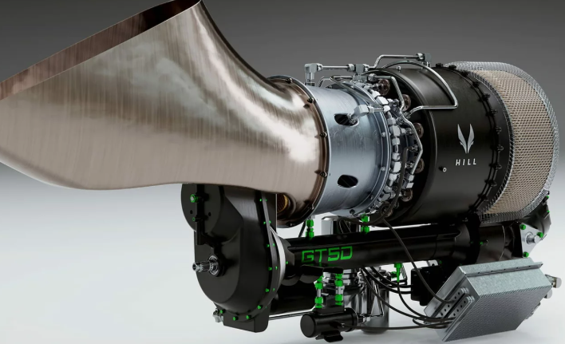
Moteur HILL Helicopter GT50

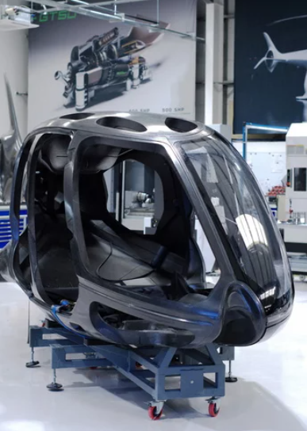
Une structure d'hélicoptère chez Hill Helicopters

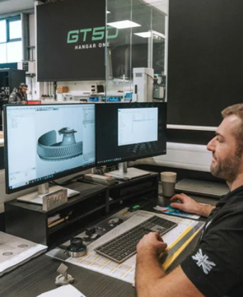

Un programmeur de Hill Helicopters utilisant un logiciel de FAO
hyperMILL
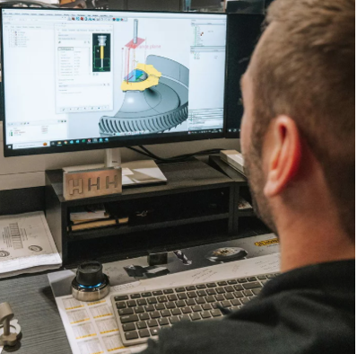

Programmation avec hyperMILL chez HILL Helicopters
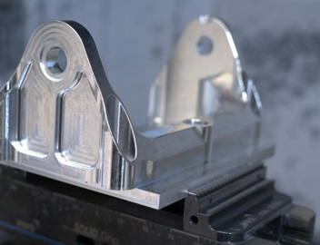

Un composant programmé et usiné avec hyperMILL
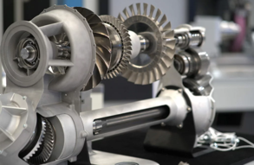

Quelques-uns des composants complexes programmés avec hyperMILL qui complètent le système de transmission de l'hélicoptère

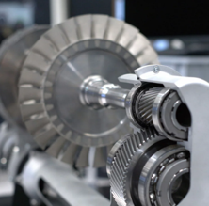

Quelques-unes des formes complexes d'engrenages programmées et usinées avec hyperMILL chez Hill Helicopters

À propos d’OPEN MIND Technologies AG
OPEN MIND Technologies AG compte parmi les plus grands éditeurs au monde de solutions CAO/FAO performantes dédiées à la programmation indépendante de la machine et du contrôleur.
OPEN MIND développe des solutions CAO/FAO parfaitement adaptées, comportant une part élevée d’innovations uniques pour des performances nettement optimisées dans le domaine de la programmation et de la fabrication par enlèvement de matière. hyperMILL est une solution CAO/FAO modulaire complète qui met à disposition les technologies FAO les plus modernes sur sa propre plateforme CAO : des stratégies 2,5 axes, 3 axes et 5 axes et de tournage aux solutions pour la fabrication additive ainsi que les usinages UGV et HPC. Qu’il s’agisse d’automatisation, de simulation ou de machine virtuelle, les technologies d’avenir élargissent la gamme de produits et permettent des chaînes de processus numériques continues. Les applications spéciales, l’interaction parfaite avec toutes les solutions CAO courantes ainsi qu’une offre de services orientée vers le client complètent la gamme de prestations.
hyperMILL fait partie du top 4 mondial des solutions CAO/FAO selon le « rapport d’analyse du marché de la commande numérique (CN) 2023 » de CIMData. Les technologies CAO/FAO innovantes répondent aux exigences les plus rigoureuses en matière de fabrication de moules et outillages et de construction mécanique, dans l’industrie automobile, aérospatiale et des semi-conducteurs, ainsi que pour la technologie médicale.
En possédant une part majoritaire dans la société éditrice du système de suivi de production (MES) Hummingbird, OPEN MIND a pu élargir sa gamme en tant que développeur CAO/FAO et renforcer encore nettement son offre de processus de fabrication numérisés en réseau.
OPEN MIND, qui est une entreprise du groupe Mensch und Maschine, opère sur tous les continents avec ses propres filiales et des partenaires commerciaux qualifiés.

OPEN MIND Technologies SARL
3, avenue Edouard Herriot – Parc Elitech – Bât B – 69400 LIMAS
Info.france@openmind-tech.com - www.openmind-tech.com

Siège social :
OPEN MIND Technologies AG, Argelsrieder Feld 5, 82234 Wessling, Allemagne

Contact presse:
Comcordance
Véronique Albet
17 rue Jean Dagnaux - 71000 Macon
Tél +33 3 85 21 33 96 - Mob +33 6 48 71 35 46
veronique.albet@comcordance.fr

